3 ТІРЕК ЖӘНЕ АРАЛЫҚ КӨПІРЛЕРДІҢ ТІРЕК БӨЛІКТЕРІ

3.1 Тірек туралы жалпы мәліметтер

Бөлім тақырыптары: тірек түрлері, аралық тіреу элементтері, тірек өлшемдері

Тіректердің алапта орналасуы бойынша түрлері: жиектік және аралық.
Жасалу тәсілдері бойынша түрлері: бүтін, құрама, құрама-бүтін.
Салыстырмалы салмақ бойынша түрлері: массивті және жеңілдетілген.
Жұмыс сипаты бойынша тірек түрлері: қатты және иілгіш.
Аралық тіректің элементтері: іргетас, тірек денесі, саға, алаңдар.
Тірек параметрлері– ұзындық, биіктік, ең.

а) б)
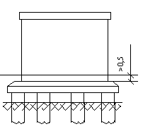
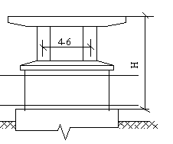

в)

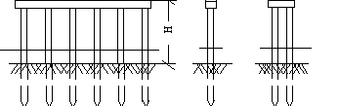

сурет 3.1 – Аралық тірек түрлері
а) массивті қатаң тірек; б) жеңілдетілген тірек в) иілгіш тірек

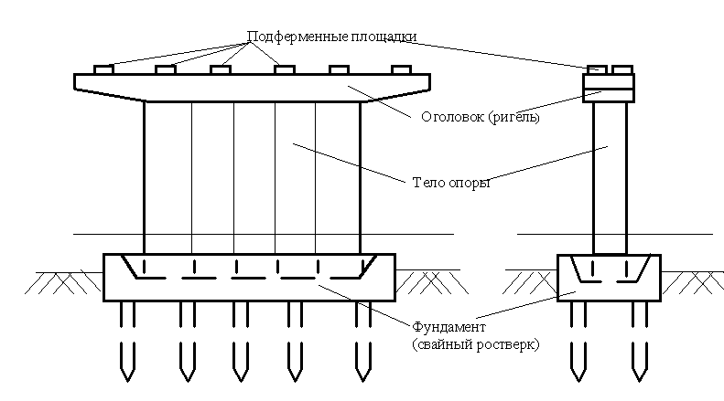

сурет 3.2 – тірек элементтері

3.2 Аралық тірек құрылымы

Бөлім тақырыптары: аралық тірек түрлері, массивті тірек денелерінің қаптауы. Мұз жарғыштар.

Аралық тірек түрлері: массивті бүтін тірек, құрама массивті тірек, құрама жеңілдетілген тірек, бағана немесе бұрғыланып жасалған қададан жасалған тірек, қадалы және тіреулі тіректер, Каздор жобаның тіректері (сурет 3.3).

Массивті бүтін тіректердің денесі, судағы заттардың соққыларынан тіректің қиратуын сақтау үшін тор түріндегі конструктивті арматурамен бекемделеді. Ерекше қатты сең болатын өзендерде қатты жыныс тастарынан қаптау түзіледі.
Жеңілдетілген тіректердің қаптауы тік және көлбеу жүктемелерді есепке алу арқылы жүргізіледі.
Көлбеген қабырға түріндегі мұз жарғыштар ерекше қатты мұз жүретін өзендерде орналасады.
а) б)
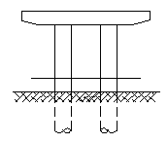
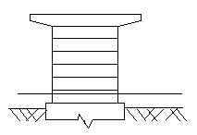

в) г)
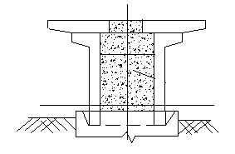
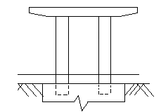

сурет 3.3 – Аралық тіректердің сұлбалары
а) тірек, б) жеңілдетілген құрама тірек,
в) Каздор жоба тіректері, г) бағаналы тірек.

3.3 Жағалаулық тірек құрылымы
Бөлім тақырыптары: жағалаулық тірек түрлері, шкафты бөлік элементтері, көпірдің үйіндімен түйісуі.

Жағалаулық тірек түрлері: кері қабырғалы құрылғылар, себу құрылғылары, сырғанақты қанатты қабырғалар, көтеруші құрылғылар, қадалы және тіреу тіректер, жатақ құрылғылар (сурет 3.4, 3,6 -3,8).
Шкафты бөліктің элементтері: шкафты қабырға, қақпақтар, бүйір қалқандар (сурет 3.5). Көпірдің үйіндімен түйісуі өтпелі тақталар көмегімен орындалады.
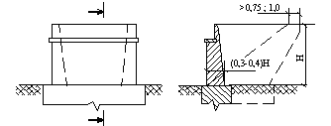
а)

б)

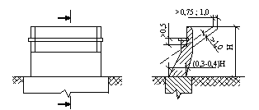

сурет 3.4 – Себілмеген және себілген жағалаулық тіректре

Себілмеген тіректер 6 м-ге дейінгі биіктікте, ал себілген 20 м-ге дейінгіде қоданылады.
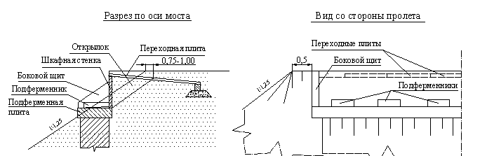
сурет 3.5 – Жағалаулық тіректің шкафты бөлігінің құрылымы. Көпірдің үйіндімен түйісуі

а) б) в)
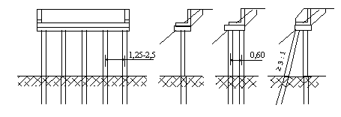

сурет 3.6 – қадалы тіректер
а) бір қатарлы тірек, б) екі қатарлы тірек, в) қадалы көтеруші құрылғы

Бір қатарлы тіректер үйінді биіктігі 2 м-ге дейін болғанда, ал екі қатарлы 3 м-ге дейін, көтеруші 6-8 м-ге дейінгі биіктіте қолданылады.
а) б) в)
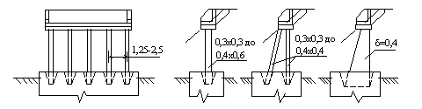
сурет 3.7 – тіреулі тіректер
а) бір қатарлы тірек, б) көтеруші құрылғы, в) жұқа қабырғалы тірек
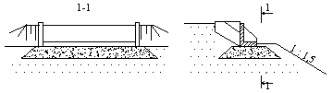
а) б)
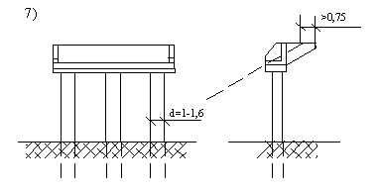

сурет 3.8 – Қабықтар немесе бұрғылы қадалардағы ростверксіз құрылғы және дивандық құрылғы

3.8 а суретіндегі құрылғылар үйінді биіктігі 6 м дейін болғанда қолданылады.
Дивандық құрылғылар кесінді аралық құрылыстар үшін үйінді биіктігі 3 м-ге дейін болғанда қолданылады.
3.4 Арқалық көпірлердің тірек бөліктері

Бөлім тақырыптары: тірек бөліктердің тағайындалуы, тірек бөліктердің түрлері.

Тірек бөліктердің тағайындалуы: аралық құрылыстардың арқалықтардың өзгеру бостандығын қамтамасыз ету.
Тірек бөліктерінің түрі: парақтық, тангенстік, резеңке, сырғанаудың тірек бөліктері, қиыстырылған.

Қазіргі таңда аралығы 42 м-ге дейінгі кесінді арқалықтар үшін әдетте резеңке тірек бөліктері қолданылады.
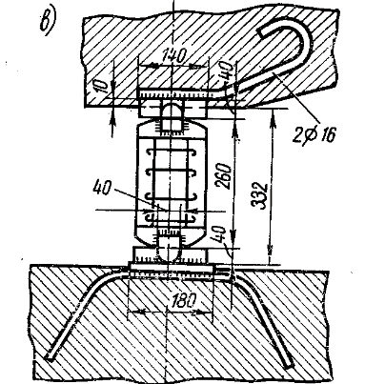
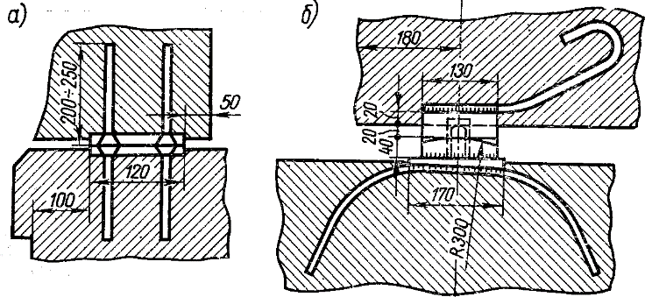

сурет 3.9- Арқалық темірбетон көпірлердің тірек бөліктері

а) парақ, б) тангенстік, в) сырғанақ (дестелеуіш)

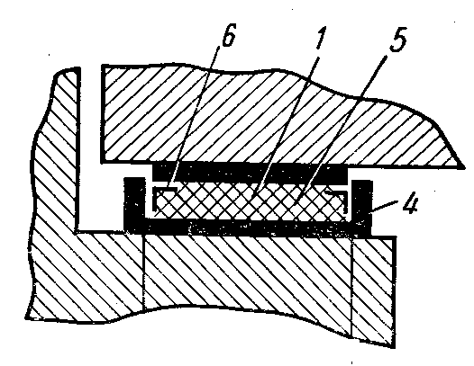
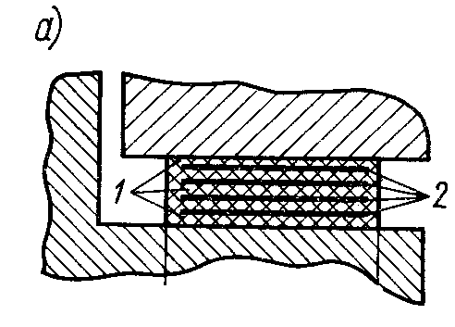
б)

в)
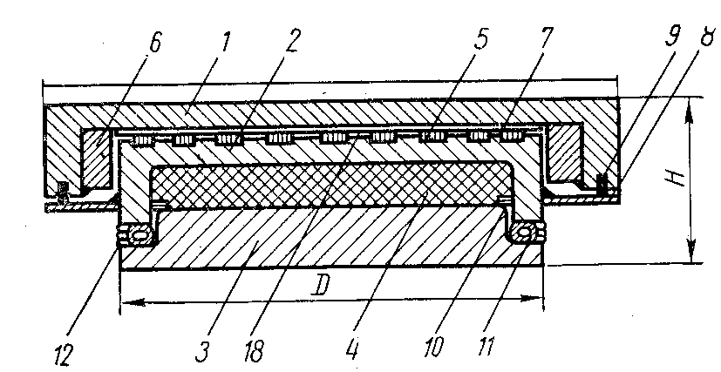

сурет .310- Резеңке тірек бөліктер

а) Резеңкеметалл тірек бөлік, б) обоймадағы резеңке тірек бөлігі, в) фторопластты қосымша беттері бар сырғанаудың тірек бөліктері

3.10 – 2 суретте – фторопластты қосымша беттер, 3- тірек тақта, 4- резеңке тірек бөлігі, 7- металл типыл бет

